国都报告系列 2012年10月10日星期三
国都贵金属日报

【重要资讯】
国都期货研发服务部
分析师：李健
执业编号：F0253574
电话：010-84183026
邮箱：lijian@guodu.cc

地址：北京市东城区东直门南大街3号国华投资大厦10层
国都期货有限公司
网址：www.guodu.cc


1.西班牙经济部长金多斯(Luis de Guindos)周二表示，欧元区各国财长相信西班牙财政稳定需将经济增速考虑在内。金多斯称："目前不论是西班牙经济政策，抑或是对提振经济局势采取财政调控的必要性，都取得了积极的进展。"
2.德国总理默克尔(Angela Merkel)周二在出访希腊时表示，希腊目前正在采取的艰难措施将是值得的。希腊总理萨马拉斯(Antonis Samaras)称，希腊将遵守承诺，他已经告诉默克尔，希腊人民正在"流血"，但决心留在欧元区。
3.全球最大的黄金上市交易基金(ETF)--SPDR Gold Trust截至10月8日的黄金持仓量增加7.08吨，至1,340.52吨。
4.国际货币基金组织(IMF)周二发布最新《全球经济展望》(World Economic Outlook)报告，再次下调全球经济增速预期。这是自今年4月来第二次下调全球经济增幅预估，并警告称美国和欧洲决策者如若不能修复经济弊病，将导致衰退期延长。
5.周二公布的欧盟峰会结论草案称，欧元区应该有自己的预算，应从欧盟的长期预算中独立出来。该草案指出，欧元区的目的是向着更为整合的预算框架发展。
6.全美独立企业联盟(The National Federation of Independent Business)周二公布的调查报告显示，美国9月小型企业信心下滑，因有新招聘和投资计划的企业数量减少。该联盟的的乐观指数从8月的92.9下滑至92.8。
7.美国财长盖特纳(Timothy Geithner)周二表示，美国经济正以接近潜能的水平增长。他并称，欧洲的经济改革需要数年时间才能结出果实。盖特纳表示："我们非常担心欧洲崩溃的风险。欧洲未来的路途非常艰难。"
【分析建议】
comex贵金属上一交易日下跌，全球经济增长前景的担忧打击了市场风险情绪，并降低了未来通胀的预期，此外美元继续走强，欧元则因默克尔在希腊访问效果不佳，欧元大幅下跌，但中东局势再度紧张，原油价格上涨限制了贵金属跌幅，关注该地区的紧张局势，操作上建议多单适量减持或暂离场。

【本周重要财经事件】
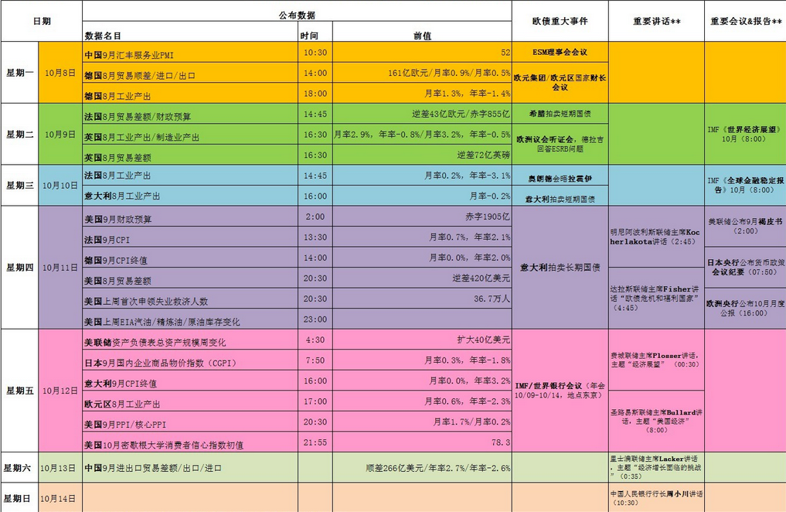图表来源：http://wallstreetcn.com/
免责声明：
如果您对本报告有任何意见或建议，请致信于国都信箱(yfb@guodu.cc），欢迎您及时告诉我们您对本刊的任何想法！
本刊所有信息均建立在可靠的资料来源基础上。我们力求能为您提供精确的数据，客观的分析和全面的观点。但我们必须声明，对所有信息可能导致的任何损失概不负责。
本报告并不提供量身定制的投资建议。报告的撰写并未虑及读者的具体财务状况及目标。国都期货研究团队建议投资者应独立评估特定的投资和战略，并鼓励投资者征求专业财务顾问的意见。具体的投资或战略是否恰当取决于投资者自身的状况和目标。
版权声明：（c）本报告版权为国都期货有限公司所有。本刊所含文字、数据和图表未经国都期货有限公司书面许可，任何人不得以电子、机械、影印、录音或其他任何形式复制、传播或存储于任何检索系统。不经许可，复制本刊任何内容皆属违反版权法行为，可能将受到法律起诉，并承担与之相关的所有损失赔偿和法律费用。涉及版权的所有问题请垂询：010-64000083。

